АНКЕТА

на замовлення пристрою підвісного для скіпів УПС
ТУ 12.0174069.024-87
(вказати типорозмір згідно з розділом 3 анкети)

Відомості про Замовника:
Шахта, об'єднання, копальня, підйом (ствол):
Еmail:
Телефон/факс: _
Контактна особа (ПІБ, посада, тел.):

(Замовник)
М.П.

(проєктна організація)

(дата складання анкети)

- Умови роботи:

№ з/п | Найменування параметра | Од. вим. | Відповідь
1 | Водорясність у зоні роботи виробу* | м3/год
2 | Агресивність шахтних вод* | рН
3 | Результати аналітичного контролю шахтних вод
 | (з переліком контрольованих речовин) санітарно-
 | профілактичної лабораторії* | -
4 | Кліматичне виконання (У/Т) | -

* - дані поля не підлягають обов'язковому заповненню. Заповнюються за необхідності.

- Технічні вимоги до обладнання
  - Загальні дані підйомної установки:

№ з/п | Найменування параметра | Од. вим. | Відповідь
1 | Головний канат:
 | діаметр | мм
 | ГОСТ/ТУ | -
2 | Фактичне максимальне статичне навантаження | кН
3 | У складі з якою підйомною установкою застосовується | -
4 | У складі з якою підйомною посудиною застосовується | -

  - Вимоги до постачання:

№ з/п | Найменування параметра | Од. вим. | Відповідь
1 | Кількість виробів, що замовляються | шт.
2 | Комплект запасних частин:
 | - базовий | - | Так Ні
 | - індивідуальний | - | Так Ні
 | (розписати бажаний комплект)
3 | Виготовити у складі з ланкою | - | Так Ні
4 | Наявність пакувальної тари | - | Так Ні

  - Додаткові вимоги до постачання:

№ з/п | Найменування параметра | Од. вим. | Відповідь
1 | Базове антикорозійне покриття | - | Так Ні
2 | Додаткове антикорозійне покриття | - | Так Ні
 | (розписати бажане покриття)

- Основні параметри та розміри пристроїв підвісних для скіпів УПС
Типорозмір  підвісного пристрою | Рисунок | Типорозмір  коуша | Діаметр головного  каната dk, мм | Максимальне кінцеве  навантаження, кН (тс), не більше | Розміри, мм |  |  |  |  |  |  |  |  |  |  | Маса, кг
 |  |  |  |  | H | H1 | B | B1 | B2 | B3 | B4 | S | S1 | d1 | d2 | З  Ланками | Без  ланок
УПС 6,3.000 | 1 | КД6,3 | 20…24 | 63  (6,3) | 965 | 685 | 331 | 271 | 48 | 140 | 190 | 72 | 98 | 45 | 80 | 78 | 62
-01 |  |  | 24…28
-02 |  |  | 28…33
-03 |  |  | 33…36,5
-04 | 2 |  | 20…24 |  | 1215 |  |  |  |  | 48 | 82 |  | 46 |  | 45 | 68
-05 |  |  | 24…28
-06 |  |  | 28…33
-07 |  |  | 33…36,5
УПС12,5.000 | 1 | КД12,5 | 27…32 | 125  (12,5) | 1255 | 895 | 441 | 356 | 58 | 184 | 244 | 90 | 124 | 60 | 90 | 164 | 147
-01 |  |  | 32…37
-02 |  |  | 37…42
-03 |  |  | 42…46,5
-04 | 2 |  | 27…32 |  | 1470 |  |  |  |  | 58 | 119 |  | 56 |  | 60 | 155
-05 |  |  | 32…37
-06 |  |  | 37…42
-07 |  |  | 42…46,5
УПС20.000 | 1 | КД20 | 33…37 | 200  (20) | 1600 | 1180 | 548 | 448 | 70 | 190 | 250 | 110 | 152 | 80 | 100 | 304 | 256
-01 |  |  | 37…41
-02 |  |  | 41…46
-03 |  |  | 46…52
-04 |  |  | 52…58,5
-05 | 2 |  | 33…37 |  | 1955 |  |  |  |  | 70 | 135 |  | 68 |  | 80 | 303
-06 |  |  | 37…41
-07 |  |  | 41…46
-08 |  |  | 46…52
-09 |  |  | 52…58,5
УПС30.000 | 1 | КД30 | 42…46 | 300  (30) | 1735 | 1275 | 618 | 500 | 75 | 198 | 266 | 125 | 177 | 90 | 125 | 459 | 340
-01 |  |  | 46…50
-02 |  |  | 50…55
-03 |  |  | 55…60,5
-04 |  |  | 60,5…65
-05 | 2 |  | 42…46 |  | 2120 |  |  |  |  | 75 | 140 |  | 73 |  | 90 | 453
-06 |  |  | 46…50
-07 |  |  | 50…55
-08 |  |  | 55…60,5
-09 |  |  | 60,5…65
УПС46.000 | 1 | КД46 | 44…50 | 460  (46) | 1945 | 1420 | 680 | 535 | 85 | 260 | 320 | 145 | 207 | 110 | 130 | 684 | 542
-01 |  |  | 50…55
-02 |  |  | 55…60
-03 |  |  | 60…65
-04 | 2 |  | 44…50 |  | 2365 |  |  |  |  | 85 | 150 |  | 83 |  | 110 | 689
-05 |  |  | 50…55
-06 |  |  | 55…60
-07 |  |  | 60…65
 |  |  |  |  |  |  |  |  |  |  |  |  |  |  |  | Рис. 1, 2 | Рис. 3

Приклад умовного позначення підвісного пристрою на статичне навантаження 63 кН:

Пристрій підвісний для скіпів УПС6,3 ТУ 12.0174069.024-87

- 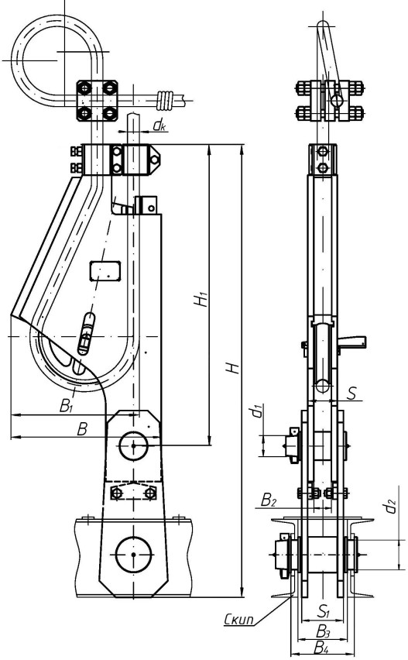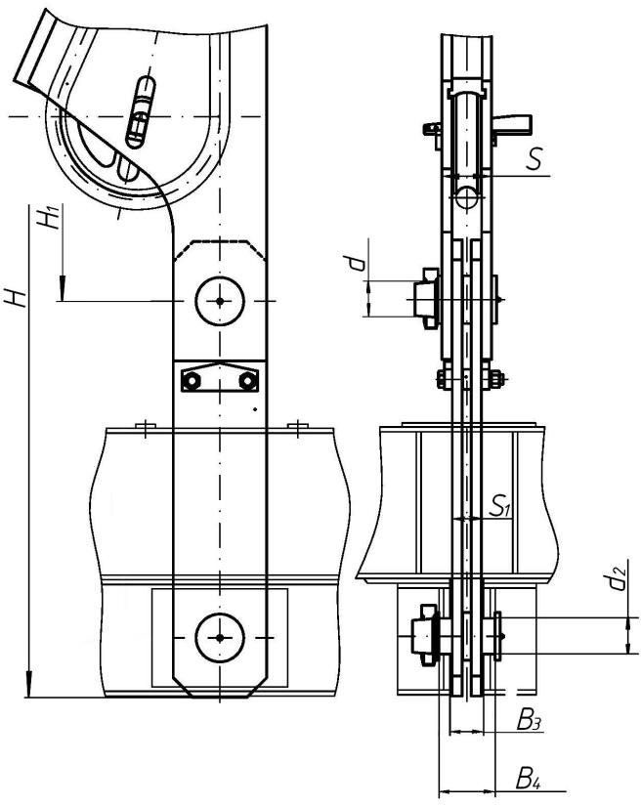Пристрій підвісний для скіпів УПС
Ланка (кінематична)

Її розташування - усередині коуша
Ланка
(кінематична)

Її розташування - зовні коуша
Наявність у поставці валика (із зазначенням його довжини), чеки, шайби – за узгодженням із Замовником
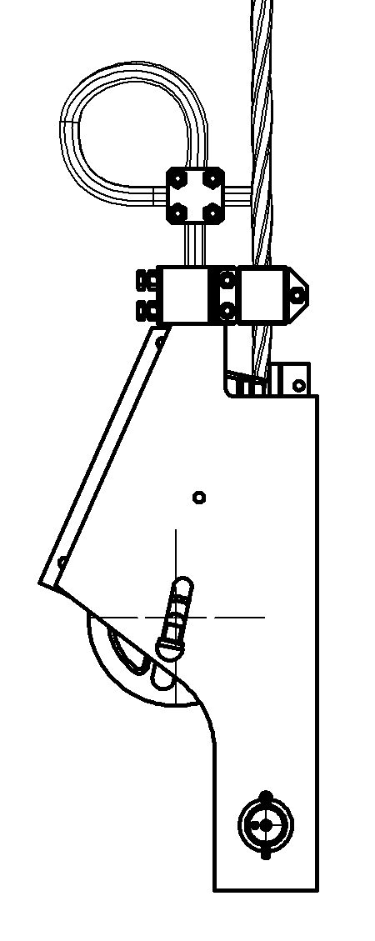
Рис. 3

Коуш КД
Коуш КД
Коуш КД

Рис. 1
Рис. 2

Тел.: +38-066-379-04-61 5
E-mail: petrov.evgeniy@corum.com

